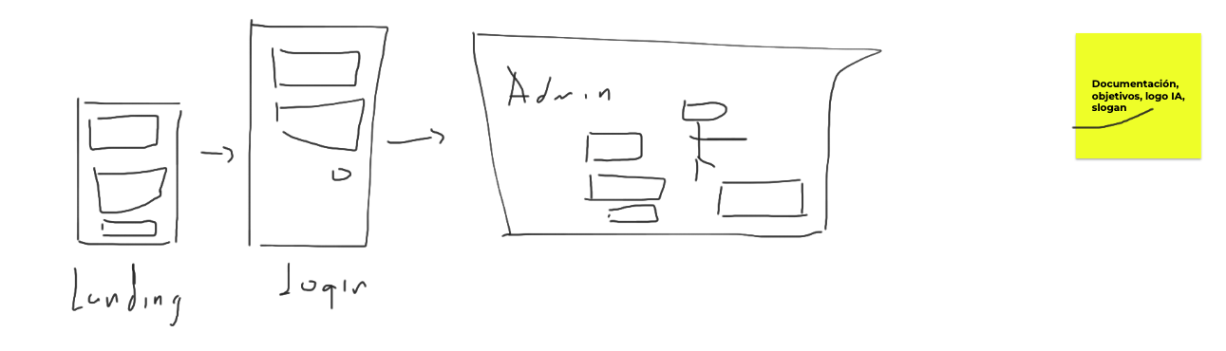

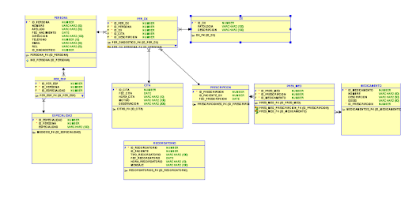

CREATE TABLE cita (  
    id_cita INTEGER NOT NULL,  
    fec_cita TEXT,  
    hora_cita TEXT,  
    motivo TEXT,  
    observacion TEXT,  
    PRIMARY KEY (id_cita)  
);  
  
CREATE TABLE dx (  
    id_dx INTEGER NOT NULL,  
    patologia TEXT,  
    descripcion TEXT,  
    PRIMARY KEY (id_dx)  
);  
  
CREATE TABLE especialidad (  
    id_especialidad INTEGER NOT NULL,  
    id_persona INTEGER NOT NULL,  
    especialidad TEXT,  
    PRIMARY KEY (id_especialidad)  
);  
  
CREATE TABLE medicamento (  
    id_medicamento INTEGER NOT NULL,  
    nombre TEXT,  
    descripcion TEXT,  
    dosis TEXT,  
    id_prescripcion INTEGER NOT NULL,  
    PRIMARY KEY (id_medicamento)  
);  
  
CREATE TABLE per_dx (  
    id_per_dx INTEGER NOT NULL,  
    id_persona INTEGER NOT NULL,  
    id_dx INTEGER NOT NULL,  
    id_cita INTEGER NOT NULL,  
    id_descripcion INTEGER NOT NULL,  
    PRIMARY KEY (id_per_dx),  
    FOREIGN KEY (id_cita) REFERENCES cita (id_cita),  
    FOREIGN KEY (id_dx) REFERENCES dx (id_dx),  
    FOREIGN KEY (id_persona) REFERENCES persona (id_persona),  
    FOREIGN KEY (id_descripcion) REFERENCES prescripcion (id_prescripsion)  
);  
  
CREATE TABLE per_esp (  
    id_per_esp INTEGER NOT NULL,  
    id_persona INTEGER NOT NULL,  
    id_especialidad INTEGER NOT NULL,  
    PRIMARY KEY (id_per_esp),  
    FOREIGN KEY (id_especialidad) REFERENCES especialidad (id_especialidad),  
    FOREIGN KEY (id_persona) REFERENCES persona (id_persona)  
);  
  
CREATE TABLE persona (  
    id_persona INTEGER NOT NULL,  
    nombre TEXT,  
    apellido TEXT,  
    fec_nacimiento TEXT,  
    direccion TEXT,  
    telefono TEXT,  
    email TEXT,  
    rol TEXT,  
    id_diagnostico INTEGER,  
    PRIMARY KEY (id_persona)  
);  
  
CREATE INDEX ind_persona ON persona (id_persona ASC);  
  
CREATE TABLE pres_med (  
    id_pres_med INTEGER NOT NULL,  
    id_prescripcion INTEGER NOT NULL,  
    id_medicamento INTEGER NOT NULL,  
    PRIMARY KEY (id_pres_med),  
    FOREIGN KEY (id_medicamento) REFERENCES medicamento (id_medicamento),  
    FOREIGN KEY (id_prescripcion) REFERENCES prescripcion (id_prescripsion)  
);  
  
CREATE TABLE prescripcion (  
    id_prescripsion INTEGER NOT NULL,  
    id_paciente_dx INTEGER,  
    fec_prescripcion TEXT,  
    PRIMARY KEY (id_prescripsion)  
);  
  
CREATE TABLE recordatorio (  
    id_recordatorio INTEGER NOT NULL,  
    id_paciente INTEGER,  
    tipo_recordatorio TEXT,  
    fec_recordatorio TEXT,  
    hora_recordatorio TEXT,  
    mensaje TEXT,  
    PRIMARY KEY (id_recordatorio)  
);